Обґрунтування розміру бюджетного призначення та очікуваної вартості предмета закупівлі
Управління матеріально-технічного забезпечення та експлуатації здійснює закупівлю: Електрична енергія (Товар), ДК 021:2015:09310000-5: Електрична енергія (зазначаються конкретна назва предмета закупівлі, код та назва предмета закупівлі за національним класифікатором України ДК 021:2015 «Єдиний закупівельний словник», затвердженим наказом Міністерства економічного розвитку і торгівлі України від 23.12.15 року № 1749 (зі змінами) (далі – Єдиний закупівельний словник)) відповідно до вимог Регламенту здійснення закупівель товарів, робіт і послуг у Національному агентстві з питань запобігання корупції, затвердженого наказом Національного агентства від 10.09.2021 № 582/21.

- Обґрунтування розміру бюджетного призначення

Розмір бюджетного призначення для предмета закупівлі: 3 481 300 грн.
Електрична енергія (Товар), ДК 021:2015:09310000-5: Електрична енергія (зазначаються конкретна назва предмета закупівлі, код і назва предмета закупівлі за Єдиним закупівельним словником) відповідає розрахунку видатків до кошторису на 2023 рік Національного агентства за КЕКВ 2270.
2. Обґрунтування очікуваної вартості
Очікувана вартість визначена на підставі розрахунку очікуваної вартості товару методом порівняння ринкових цін та згідно фактичного використання протягом 2021-2022 років та даних Державного підприємства «Оператор ринку», яке відповідає за організацію купівлі-продажу електричної енергії на ринку «на добу наперед» та внутрішньодобовому ринку в торговій зоні «ОЕС України», яке допомагає забезпечити баланс між попитом та пропозицією на ринку електричної енергії.
З метою забезпечення безперебійного енергопостачання адмінбудівлі Національного агентства з питань запобігання корупції (далі – Національне агентство), роботи Центру обробки даних, ведення Єдиного державного реєстру декларацій осіб Національного агентства при формуванні бюджетного запиту на 2023 рік для закупівлі електричної енергії з послугами передачі, розподілу та перетікань реактивної електричної енергії Управлінням на 2023 рік було передбачено кошти в сумі 3 166 600,00 грн, з яких:
3 160 000,00 грн з ПДВ – електрична енергія в обсязі 790 000,00 Квт*год по ціні 4,00 грн за 1 Квт*год електричної енергії (відповідно до ринкових цін на момент підготовки бюджетного запиту на 2023 рік, в яку входить вартість послуг з розподілу та передачі, та власне сама вартість електричної енергії на ринку);
6 600,00 грн – послуги із забезпечення перетікань реактивної електричної енергії в обсязі 63 000 кВтр*год по ціні 0,1047619 грн.
Враховуючи, те що протягом січня-жовтня 2022 року було суттєве зменшення споживання електричної енергії (387 809 Квт*год), а починаючи з серпня 2022 року відбулося значне підвищення закупівельних цін електричної енергії необхідно відкоригувати інформацію, подану Управлінням при формуванні бюджетного запиту на 2023 рік (790 000,00 Квт*год на рік) та уточнити очікуваний обсяг закупівлі електричної енергії на 2023 рік, враховуючи поточні закупівельні ціни на ринку.
Отже, для визначення кількісних та вартісних показників елктричної енергії для закупівлі у 2023 році зазначаємо наступне.
Оскільки фактичний обсяг споживання електричної енергії протягом січня-грудня 2021 року склав 787 115 Квт*год, а січня-жовтня 2022 року –
387 809 Квт*год, (орієнтовний очікуваний обсяг споживання електричної енергії у 2022 році складе 473 243 Квт*год), беремо для розрахунку середнє значення протягом двох років фактичного споживання 2021 та 2022 років, сума якого складе 1 260 358,00 Квт*год/2. Відповідно орієнтовний очікуваний обсяг споживання електричної енергії у 2023 році складе 630 179 Квт*год.
Як вже зазначалось вище, ціна електричної енергії складається з: тарифу на передачу електричної енергії, послуг з розподілу, та власне самої вартості електричної енергії, в яку входить маржа постачальника (враховуючи всі податки, збори і т.д.).
Оплата послуг з розподілу електроенергії у 2023 році буде здійснюватися по відповідному окремому договору з оператором системи розподілу ДТЕК «Київські електромережі», який буде укладено відповідно до встановленого порядку. Вартість послуг з розподілу, відповідно до інформації ПрАТ «ДТЕК Київські електромережі» та відповідно до постанови НКРЕКП від 17.12.2021 р. № 2598 «Про встановлення тарифів на послуги з розподілу електричної енергії ПрАТ «ДТЕК Київські електромережі» із застосуванням стимулюючого регулювання»* станом на 01.11.2022 року становить 0,526464 грн за 1 Квт*год.
Необхідні кошти для цієї закупівлі беремо із коштів перебачених при формуванні бюджетного запиту на 2023 рік.
Приймаємо для закупівлі 331 800,00 грн. (630 179 Квт*год * 0,526464= 331 766,56 грн). Залишок коштів, враховуючи кошти на посулуги з розподілу, складе: 3 160 000,00- 331 766,56= 2 828 200 грн.
Відповідно до Постанови НКРЕКП від 01.12.2021 № 2454 тариф на послуги з передачі електричної енергії з 01.01.2022 складає 0,414768.
Для розрахунку очікуваної вартості для оголошення відкритих торгів для закупівлі електричної енергії на 2023 рік здійснюємо аналіз ринку електричної енергії, дані щозо закупівельної ціни, тарифу на передачу тощо.
Станом на 11.11.2022 року орієнтовна вартість електричної енергії визначається на основі інформації ДП «Оператор ринку» стосовно середньозважених цін на ринку електроенергії протягом останніх місяців
2022 року (серпень-листопад), які становлять: серпень 2022 – 2993,06 грн; вересень 2022 року- 3 503,26 грн; жовтень 2022- 3535,24 грн (ціни вказані без пдв, тарифу на передачу та маржі постачальника) та оголошених/завершених процедур закупівлі на електронному майданчику ПРОЗОРО.
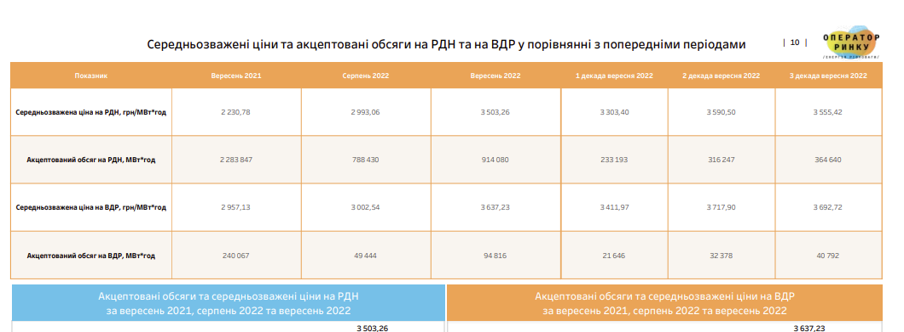
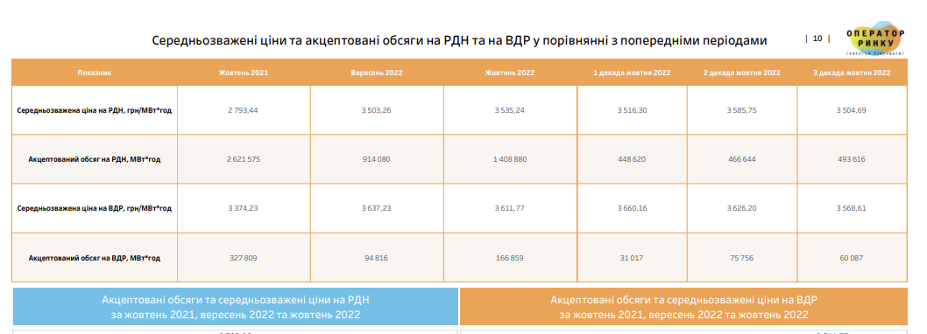

Для розрахунку вартості електричної енергії беремо для прикладу декілька закупівель (відповідні посилання та скріншоти у додатках).
В зазначених тендерних закупівлях ціна електроенергії коливається в межах від 5,52 до 6,33 грн за 1 Квт*год.
З наведених даних розраховуємо орієнтовну ціну закупівлі 1 кВт електроенергії на 2023 рік яка складає:
6,33+5,72+6,06+5,8+5,64+6,0+5,52=41,07/7=5,867 грн.
В цю ціну включено: тариф на передачу електричної енергії, послуг з розподілу, власне самої вартості електричної енергії, в яку входить маржа постачальника (враховуючи всі податки, збори і т.д.).
Вартість закупівлі 1 кВт електроенергії приймаємо 5,867 грн, залишок коштів на закупівлю електричної енергії на 2023 рік становить: 2 828 200 грн. (із загальної суми відняли кошти передбачені на закупівлю послуг з розподілу).
Для закупівлі електричної енергії у 2023 році, після перерозподілення коштів (перекидання з теплової енергії 653 100,00 грн) передбачаємо 2 828 200,00+653 100=3 481 300 грн. Даних коштів, враховуючи очікувану вартість закупівлі електричної енергії на 2023 рік 5,867 грн Квт*год, може вистачити для закупівлі 593 370 Квт*год на рік. Даний обсяг, менший нашого розрахункового (630 179 Квт*год на рік), але враховуючи ощадливе споживання, як було цього року і стабільність ціни на ринку його теоретично може вистачити до кінця 2023 року, або необхідно буде знаходити додаткові кошти. Або, після проведених торгів, фактична вартість закупівлі може бути менша і вивільнені (зекономлені кошти) після додаткового аналізу можна буде використати для дозакупівлі необхідного обсягу (36 809 Квт*год).
Таким чином, для оголошення процедури закупівлі електричної енергії (Товару) з послугами передачі на січень-грудень 2023 рік приймаємо:
Очікуваний об’єм споживання – 593 370 Квт*год
Термін постачання товару – січень-грудень 2023 року
Очікувана вартість закупівлі – 3 481 300 грн.

Керівник відділу ресурсного забезпечення
Управління матеріально-технічного
забезпечення та експлуатації Сергій БОДЕНКО

